东欧巴尔干12天

参考行程：
日期 | 行程
第一天  5.24 | 西安ñ布拉格  XIY ñPRG 参考航班：MU785 XIY/PRG 1510 /1815
第一天  5.24 | 12:00西安国际机场集合，开出团说明会；  15:10搭乘东方航空公司豪华客机飞往布拉格。  18:15抵达后专车接机，入住酒店休息。即将开始精彩的东欧巴尔干之旅！
第一天  5.24 | 交通 | 飞机/巴士 |  |  | 餐食 |  |  |  |  | 无 |  |  | 酒店 |  |  |  |  | 四星级酒店
第二天  5.25 | 布拉格v卡罗维发力v德国小镇  Praha 132km karlovy Vary 260km Germany town
第二天  5.25 | 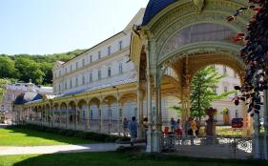  08:00酒店内享用西式早餐  09:00乘车前往捷克最著名的温泉城市-卡洛维发利；小城倚河而建，周围是树木茂盛的山谷。漂亮的连排古老建筑分列小河的两岸，河水脉脉，别有风情。独特的水疗建筑，雄伟的柱廊温泉，布局优雅而迷人。游览公园温泉回廊，磨坊温泉回廊，在温泉长廊边闲庭信步，您可以品尝当地最为有名的温泉水，别有一番滋味。  12:00午餐六菜一汤  13:00乘车前往德国，夜宿德国小镇。  19:00前往酒店休息
第二天  5.25 | 交通 | 巴士 |  |  | 餐食 |  |  |  |  | 早.中.晚 |  |  | 酒店 |  |  |  |  | 四星级酒店
第三天  5.26 | 德国小镇v维尔茨堡v罗腾堡v德国小镇（乌尔姆）  Germany town 152km Wurzburg 60km Rothenburg 133km Germany town
第三天  5.26 | 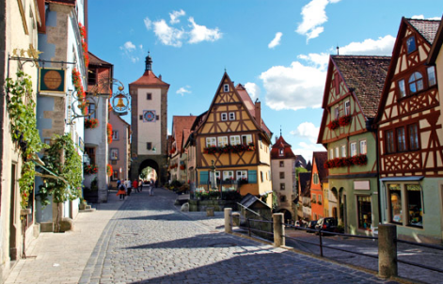  07:00 酒店内享用西式早餐  08:00前往游览维尔茨堡，这座融合文化、艺术和弗兰肯葡萄酒的古城充满着浪漫的艺术气息。在气势磅礴的玛利亚山要塞上俯瞰维尔兹堡，城市由郁郁葱葱的葡萄园所包围，秀丽的莱茵河贯穿城市其中，成片的红色“盒子房”中镶嵌着几座尖顶的哥特式教堂，整座城市的建筑风格充满着巴洛克时期的色彩；  12:00午餐六菜一汤  13:00乘车前往罗腾堡，罗腾堡是德国历史悠久的贸易古城，有“中世纪之宝”的美誉。全城的房子均以红色为顶，故称“陶伯河上的红色城堡”。城墙外恬静的田园风光和城墙内的红色屋脊相映成画，花园古堡的魅力尽显。普伦莱茵广场周围是小镇的精华，洋娃娃商店、玩具博物馆等林立其中，每一件小生活用品都被设计成童话世界的模样，处处透露浪漫的气氛。这里的一砖一瓦都散发着古典浪漫气息，穿梭其间，让人仿如童话中的主人翁。  17:30 随后乘车前往德国小镇  18:00晚餐六菜一汤  19:00前往酒店休息
第三天  5.26 | 交通 | 巴士 |  |  | 餐食 |  |  |  |  | 早.中.晚 |  |  | 酒店 |  |  |  |  | 四星级酒店
第四天  5.27 | 德国小镇（乌尔姆）v奥格斯堡v富森（新天鹅堡）v慕尼黑  Germany town 86km Augsburg 115km Fussen 132km Munich
第四天  5.27 | 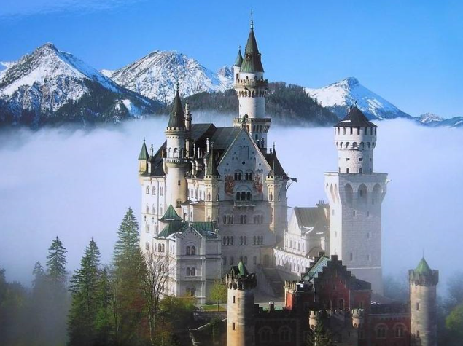  07:00酒店内享用西式早餐  08:00乘车前往奥格茨堡，这座城市位于菲森莱希河与韦尔塔赫河之间。这里有数不清的豪华建筑（外观）：如埃利斯·霍尔的文艺复兴式市政厅、佩拉赫塔、富格尔福利院、12世纪的大教堂。  12:00午餐六菜一汤  13:00乘车前往参观童话城堡－新天鹅堡{（约1小时），它是巴伐利亚国王鲁道夫二世为实现其一生理想表现出中古世纪骑士精神所建的梦幻城堡，城堡的最初草稿为剧院画家与舞台设计者所创造，故使其保有如梦如幻的不真实感，让人怦然心动白色大理石建筑，尖塔高耸，风格独特，迪斯尼乐园即仿此建造。  15:00 随后乘车前往慕尼黑  18:00晚餐六菜一汤  19:00前往酒店休息
第四天  5.27 | 交通 | 巴士 |  |  |  | 餐食 |  |  | 早.中.晚 |  |  |  |  | 酒店 |  |  | 四星级酒店
第五天  5.28 | 慕尼黑v萨尔斯堡v布莱德v卢布尔雅那  Munich 144km Salzburg 240km Bled 54km Ljubljana
第五天  5.28 | 07:00酒店内享用西式早餐  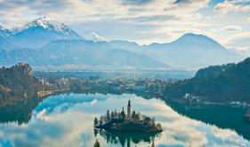  08:00乘车前往被誉为“世界舞台”的萨尔斯堡，游览米拉贝尔花园（约30分钟），其中最令游客印象深刻的是以希腊神话为主题的雕像、此起彼落的喷泉及花团锦簇的花坛，电影『真善美』中高歌Do Re Mi的场景就在此拍摄的。莫扎特故居外观，莫扎特的出生地及渡过青少年时期的地方，莫扎特曾在此创作出许多作品。莫扎特广场，莫扎特广场位于主教广场东北侧，广场上的莫扎特塑像由萨尔茨堡人捐款于1842年9月5日落成， 莫扎特的两个儿子出席了落成典礼。远观萨尔茨堡城堡，萨尔茨堡城内的标志性建筑，位于老城区山上，历史悠久，始建于1077年，由历任总主教逐步扩建而成，是欧洲最大的中世纪城堡之一。  12:00午餐六菜一汤  13:00乘车前往斯洛文尼亚布莱德湖；布莱德湖是朱利安阿尔卑斯山山区的一个冰蚀湖，这是一个长2.1千米、宽1千米的小湖，翠绿的湖面倒映着悬崖上的古堡，蔚蓝的湖水在群山所环抱下，更凸显出悠然恬静的景致，其风格独特的建筑与碧绿无暇的湖面构成了人与自然的完美结合。  17:00乘车前往斯洛文尼亚首都-卢布尔雅那；卢布尔雅那是斯洛文尼亚共和国的首都和政治、文化中心，位于西北部萨瓦河上游，群山环抱的盆地之中。  18:00晚餐六菜一汤  19:00前往酒店休息
第五天  5.28 | 交通 |  | 巴士 |  |  |  | 餐食 |  |  |  | 早.中.晚 |  |  |  | 酒店 |  |  |  | 四星级酒店
第六天  5.29 | 卢布尔雅那v十六湖公园v萨格勒布  Ljubljana 190km Plitvice Lakes National Park 130km Zagrab
第六天  5.29 | 07:00酒店内享用西式早餐  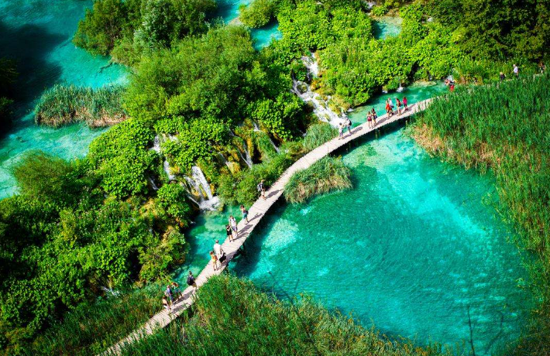  08:00卢布尔雅那市区游览：著名的城堡、普列舍伦广场、“三重桥”都是这座小城的亮点，2016年被授予“欧洲绿色之都”称号，是一个有着绿色灵魂的城市，因其较高的环保意识而享有盛誉，至今都一直保持其绿色形象。它也是一个独特的浪漫之都，一个可以让您在这风景如画的美景中探险的城市。卢布尔雅河蜿蜒流淌穿城而过，美丽的城堡坐落在市中心的小山顶上。后乘车前往十六湖国家公园（又名：普利特维采湖群国家公园）；这里是整个欧洲最令人向往的湖泊、瀑布和野生动物栖息地，而无论是景色还是地质成因，普利特维采湖群都和我国的九寨沟极为相似，因此在中国，它通常都被称为“欧洲九寨沟”。  12:30十六湖国家公园特色餐  13:30参观十六湖国家公园{（约2小时）典型的喀斯特地型，石灰岩和白云石形成的水坝将Bijela河、Crna河流过来的水和地下泉水分隔成16个深湖，也变成了一个天然的调色盘：有时是浓郁的绿松石的颜色；有些日子又变成薄荷绿，或者浅浅的灰和蓝，湖之间由于落差都会形成大大小小的瀑布。这里落差最大的瀑布将近200米，落差最小的只有2米，丝丝缕缕营造出的柔美和静谧，才是这里的特色。乘车前往克罗地亚首都-萨格勒布；它克罗地亚的首都同时也是全国最大城市，坐落在萨瓦河畔谷地中的萨格勒布，是巴尔干半岛，欧洲东南部重要的交通枢纽，是一座富于文化内涵的城市；  19:00 前往酒店休息
第六天  5.29 | 交通 |  | 巴士 |  |  |  | 餐食 |  |  |  | 早.中.X |  |  |  | 酒店 |  |  |  | 四星级酒店
第七天  5.30 | 萨格勒布v巴拉顿湖区 （温泉酒店）  Zagrab 215km Balaton
第七天  5.30 | 07:00 酒店内享用西式早餐  08:00萨格勒布游览；萨格勒布是中欧历史名城，整个城市由教堂、市政厅等古建筑组成的老城，广场、商业区、歌剧院组成的新区以及二战后发展起来的现代化市区三部分组成，拥有多处著名景点，既是一个充满历史与文化的古城，又是一座展现勃勃生机的活力城市。  12:00午餐六菜一汤  13:00乘车前往匈牙利著名的巴拉顿湖区，这里是欧洲最著名的温泉度假胜地  18:00晚餐敬请自理。
第七天  5.30 | 交通 |  | 巴士 |  |  |  | 餐食 |  |  |  | 早.中.X |  |  |  | 酒店 |  |  |  | 四星级酒店
第八天  5.31 | 巴拉顿湖区v布达佩斯v布拉迪斯拉发  Balaton 135km Budapest 201km Bratislava
第八天  5.31 | 08:00酒店内享用西式早餐  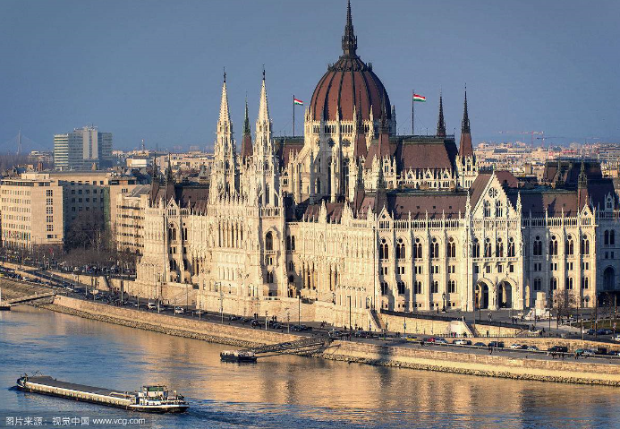  09:00乘车前往布达佩斯， 匈牙利首都布达佩斯（多瑙河两岸、布达城堡区和安德拉什大街），因其是世界上城市景观中杰出的典范之一，1987年作为世界文化遗产列入世界遗产名录，特别安排城市徒步及乘坐地铁{特别安排徒步体验，穿过布达佩斯的古老街道，游览英雄广场、安德拉什大街、多瑙河沿岸古老建筑，走过多瑙河上石狮镇守的链子桥，登上布达城堡山上的渔夫堡，于城堡山上俯瞰多瑙河及沿岸的国会大厦，马加什教堂外观。  15:00随后乘车前往游览布拉迪斯拉发巴洛克式的老城：老城中建于1527年的罗兰喷泉；市政厅、大主教夏宫外观；古老的中世纪城门。  18:00晚餐六菜一汤  19:00 前往酒店休息
第八天  5.31 | 交通 |  |  | 巴士 |  |  |  | 餐食 |  |  |  | 早.中.晚 |  |  |  | 酒店 |  |  |  | 四星级酒店
第九天  6.1 | 布拉迪斯拉发v维也纳  Bratislava 80km Vienna
第九天  6.1 | 08:00 酒店内享用西式早餐  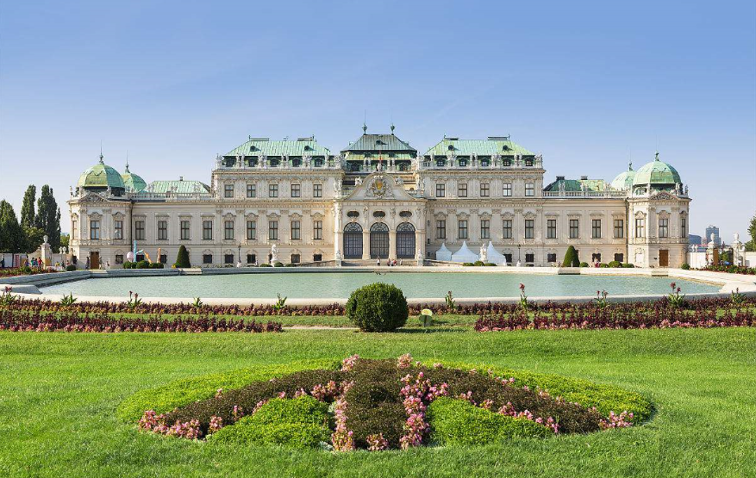  09:00乘车前往奥地利首都-维也纳；这里古典音乐艺术气氛浓郁，被誉为“世界音乐之都”。自13世纪中期至20世纪初期，维也纳曾分别作为神圣罗马帝国、奥地利帝国和奥匈帝国的首都及统治中心而闻名世界，在哈布斯堡王朝（Habsburg）几百年的统治时期，维也纳一度发展为欧洲的文化和政治中心  10:00抵达后维也纳市区游览：外观维也纳音乐协会大楼，其中的金色大厅是全世界最有影响力的音乐厅之一，与柏林爱乐厅、莱比锡布商大厦音乐厅、阿姆斯特丹大会堂以及波士顿交响乐大厅并成为世界五大音乐厅，是维也纳爱乐乐团的常年演出地。外观新雅典式的议会大厦，坐落于维也纳内城（第1区）的环形大街边，靠近霍夫堡皇宫，是奥地利国会两院的所在地；外观市政大厅，一座非常宏伟的新哥特式建筑，是维也纳市长和市议会的驻地；观赏施特劳斯雕像，被世人誉为“圆舞曲之王”的音乐家约翰·施特劳斯是奥地利人的骄傲。外观斯特凡大教堂，维也纳的地标性建筑之一。位于维也纳老城区的心脏地带，是奥地利最重要的哥特式建筑；外观维也纳皇家歌剧院，举世闻名的文艺复兴式建筑—维也纳皇家歌剧院，维也纳国家歌剧院是世界上数一数二的大型、辉煌歌剧院，是以“音乐之都”享誉世界的维也纳的主要象征，素有“世界歌剧中心”之称。  12:00 午餐六菜一汤  13:00前往美泉宫{（约45分钟，含耳机讲解）它曾是神圣罗马帝 国、奥地利帝国、奥匈帝国和哈布斯堡王朝家族的皇宫，同时也是茜茜公主的最爱，1762年，6岁的莫扎特就在这里第一次为女皇演奏钢琴。美泉宫及其花园在1996年被联合国教科文组织列入《世界文化遗产名录》。  18:00晚餐六菜一汤  19:00 前往酒店休息
第九天  6.1 | 交通 |  |  | 巴士 |  |  |  | 餐食 |  |  |  | 早.中.晚 |  |  |  | 酒店 |  |  |  | 四星级酒店
第十天  6.2 | 维也纳 v布拉格  Vienna 291km Praha
第十天  6.2 | 08:00 酒店内享用西式早餐  09:00乘车前往布拉格  12:00 午餐六菜一汤  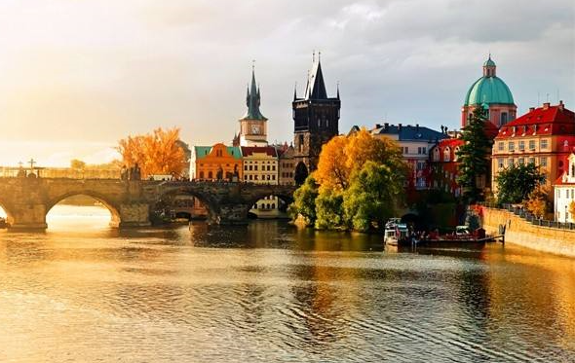  13:00前往布拉格城堡区，在城堡山的观景台俯瞰笼罩在色阳光下的布拉格，伏尔塔瓦河从城中穿过，高高低低的塔尖连城一片，整个城市金碧辉煌、格外美丽。参观旧皇宫{、圣维特大教堂{、圣乔治教堂{、漫步黄金小巷{  18:00晚餐六菜一汤  19:00 前往酒店休息
第十天  6.2 | 交通 |  |  | 巴士 |  |  |  | 餐食 |  |  |  | 早.中.晚 |  |  |  | 酒店 |  |  |  | 四星级酒店
第十一天  6.3 | 布拉格西安 参考航班：MU786 PRG/XIY 2120/1450+1  PRGXIY
第十一天  6.3 | 07:00酒店内享用西式早餐；  08:00前往查理大桥，它坐落于伏尔塔瓦河上，由圣神罗马帝国皇帝查理4世于1357年修建，连接老城区与城堡区，是布拉格现存最古老的桥梁。桥上有30尊巴洛克风格的天主教圣徒铜像，神圣壮观，艺术价值非凡。游览布拉格老城区，游览老城广场，这是捷克最著名最有代表性的广场，人们更愿意把它称为布拉格广场。整个广场被巴洛克、洛可可、哥特式和罗马式的各式建筑物包围，中世纪的教堂、钟楼交相辉映，令人赞叹！在这里可以观赏到迪恩教堂（外观）、圣尼古拉教堂（外观）、老市政厅（外观）和建于15世纪的天文钟（外观，整点敲钟）、外观布拉格老城的哥特式城门-火药塔。  17:00乘车前往机场，在导游的带领下办理登机、退税等各项手续  21:20搭乘国际航班返回西安......  温馨提示：请您保留好往返登机牌连同护照一起交给领队拿回销签，也有可能请您前往使馆面试销签，在使馆为您留下良好的记录便于您再次出国。
第十二天  6.4 | 交通 |  |  | 巴士/飞机 |  |  |  | 餐食 |  |  |  | 早.中.X |  |  |  | 酒店 |  |  |  | 无
第十二天  6.4 | 西安各地  XIY
第十二天  6.4 | 14:50抵达西安，结束愉快而难忘的旅程！  自行转机前往各地！

注:以上行程时间表仅供您参考，如遇特殊情况（如堵车、恶劣天气、景点关门、突发事件等），领队将予以前后调整，请以境外最终安排为准，敬请理解与配合. 本旅行社提醒游客特别注意自由活动期间人身安全及财产安全！请您严格遵守领队告知的自由活动时间，以免延误行程。
※ 特别注意事项欧盟规定:旅欧期间最少每人每天带够150欧元；
备注：以上所含景点项目我社需提前预定购买，若因不可抗力等原因无法安排，我社会安排同等价位项目替换；若客人自身原因不参加，我社视客人自动放弃项目，不予退费！

所包括项目 | 不包括项目
- 欧洲国家邀请和签证费；  - 行程中所标明的欧洲4星级标准酒店及早餐；  - 全程每日午、晚餐以中式餐食为主（用餐标准为6菜1汤），如遇退餐6欧元/每人每餐；  - 全程提供豪华巴士（车行按人数而定），专业司机；  - 专业中文领队、导游；  - 行程中带{的景点含首道门票费；  - 国际间往返机票（经济舱）及欧洲境内段机票（含机场税）；  - 境外旅行责任险  - “境外司机、酒店、餐厅服务费及当地地陪服务费。 | - 护照费、申请签证中准备相关材料所需的制作、手续费，如未成年人所需的公证书、认证费；  - 洗衣、电话、饮料、烟酒、付费电视、行李搬运等私人费用；  - 出入境的行李海关课税，超重行李的托运费、管理费等；  - 行程中未提到的其它费用：如特殊门、游船（轮）、缆车、地铁票等费用；  - 公务活动及专业翻译费，转机/火车时用餐。  - 旅游费用不包括旅游者因违约、自身过错、自由活动期间内行为或自身疾病引起的人，身和财产损失。  - 此团单间差为60欧/人/晚。
二、旅行团须知
为了您在本次旅途中本身的安全，我们特别请您遵守下列事项，这是我们应尽告知的责任，也是保障您的权益。请仔细阅读如下内容：
- 集合与出发
◻出发当天请严守团队集合时间抵达集合地点，若因故无法准时抵达，务必马上联络旅行社工作人员，以免有客人迟到，航空公司关柜，客人到机场还是无法上机的严重情况发生。
◻出国当天请随身携带手机，以免有迟到、塞车、转机...等意外状况联络不上的困扰。
◻为了方便出游客人，我社送机时会准备有打包带以及插头转换器，如有需要的游客，可联系送团负责人购买。
- 航班与行李携带
◻航班经停或转机时，请务必反复确认登机口和登机时间，并请提前40分钟抵达登机口。航班登机口可能临时变更，请留心机场广播或导游提示，以免误机。
◻一般航空公司免费托运行李额度为每人1件，每件不超过20公斤，超过则需收费；手提行李以不超过2件，合计不超过18公斤，超过限制者，以托运为准。超过100毫升的液体行李(包括饮料、洗浴用品、化妆品等)、打火机、指甲钳、各式刀械等，不得手提上机，需以托运方式处理，具体规定可能根据安全形势发生变化，详情请事先向航空公司查询。
◻请将贵重物品或易碎物品或随时要取用物品放在手提行李箱内。例如：自备药品、摄象机、照相机等。护照、机票、现金等贵重物品请务必随身携带，以免丢失。
◻领取行李时如发生行李遗失或损坏的情况，请及时告知导游，由导游协助向航空公司办理相关手续或申请相关索赔。
- 海关与出入境
◻入境时，请谨慎确实前往答当地移民官的询问及检查，携带之现金、支票或其它外币亦应确实申报，如被发现不实或不符，可能遭到拒绝入境，甚至被罚款或拘禁。
◻是否给予签证、是否准予出、入境，为有关机关的行政权利。如因游客自身原因或因提供材料存在问题不能及时办理签证而影响行程的，以及被有关机关拒发签证或不准出入境的，相关责任和费用由游客自行承担。
◻当您从欧洲离境时，一定检查海关是否给您的护照盖了清晰的离境章，它是您已经前往到中国的唯一凭证。如果没有盖章或者章不清晰无法辨认将会导致使馆要求您面试销签，由此造成不必要的损失，非常抱歉只能由本人承担！ 请您谅解的同时也请您自己务必仔细留意！
- 气候与穿着
◻带好应季衣物，以免天气变化较大，容易着凉、感冒。
◻请尽量准备好防日晒、防雨、游泳时所必备的遮阳伞、太阳镜、防晒霜、泳装等等。
◻鞋子以平底轻便的运动鞋为宜，女士请尽量不要穿高跟鞋。
- 行程须知
◻公司保留对上述行程的最终解释权，请以出发前确认行程为准，本公司有权对上述行程次序、景点、航班及住宿地点作临时修改、变
动或更换，不再做预先通知，敬请谅解。
◻由于团队行程中所有住宿、用车、景点门票等均为旅行社打包整体销售，因此若游客因自身原因未能游览参观的则视为自动放弃，旅
行社将无法退费用。
◻本社有权根据景点节假日休息（关门）调整行程游览先后顺序，但游览内容不会减少，标准不会降低。
◻旅游期间，尽量避免到偏僻的地方。出行时尽量结伴而行，以便相互照顾。留意下榻饭店的名称和地址，最好向前台索取一张饭店名片，随身携带，以便外出后能够顺利前往到酒店。请您在境外期间遵守当地的法律法规，以及注意自己的人身安全。
◻行程中未标注“入内参观”的景点均为游览外观；入内参观景点均含首道门票。
◻行程中所注明的城市间距离，参照境外地图，仅供参考，视当地交通状况进行调整；行程中所列航班号及时间仅供参考，将根据实际情况做出合理的调整；
◻行程中如遇客观原因导致团队无法用餐，领队会在抵达前提前告知您，并按标准进行整团退餐，请您谅解。
◻欧洲有些酒店的双人标准房会设置一大一小两张床，方便有小孩的家庭游客；还有些酒店双人房只设置一张大的双人大床，放置双份
床上用品，有时是二张单人床拼在一起，用时可拉开。
◻观光时，大件行李可放在旅游车上，贵重物品一定随身携带，以免丢失。
- 酒店须知
◻大多数酒店不提供牙膏、牙刷、拖鞋、洗发水、沐浴乳，请客人自备。酒店房间中迷你吧中的食品以及饮料是需要客人付费的，请客人注意。房间内打电话都会由电脑记入帐户，等办理离店手续时，前台会通知客人交费（客人自付）。
◻饭店一般有收费电视及免费电视两种，使用前请问清服务员或导游收费标准、操作方法及注意事项，以避免不必要的损失。
◻由于各种原因如环保、如历史悠久、如欧洲气候较温和等，较多酒店无空调设备。
◻欧洲不同的国家有不同的酒店星级评判标准，同时许多欧洲特色小镇的酒店由于具备当地特色，反而不参加该国政府的星级评定，因而没有星级的挂牌。例如瑞士有50%的酒店、德国有40%的酒店不参与政府的星级评定，但是这类酒店都具备等同于行程中指定同星级的设施标准和接待能力。
◻如遇展会导致酒店房间紧张，有些酒店会距离市中心较远，并可能临时调整住宿城市，望您谅解。
◻意大利酒店早餐都比较一般，相对其他欧洲国家来说，显得量少而且简单，通常只有面包、咖啡、茶、果汁等，入乡随俗请游客理解。
◻根据有关行业规定，旅行社有权根据旅行团团员情况，自行调配房间住宿情况，如需单间，单差自行负责（包括加床和夫妻分开住宿）；
- 旅游保险
◻本公司已为参团旅客购买价值30万之人身意外保险。本公司已强烈要求旅客自行购买旅游意外保险，以更全面保障旅客利益。
◻外出长途旅游，可能会因水土不服而令身体感到不适。故应准备些常备药物，以备不时之需。携带常备药物时，应避免是粉剂，以免被误为违禁品。孕妇及年长者或健康状况不良者，宜有家人随行。
◻患有心脏病、糖尿病等慢性疾病者应随身携带药物，并听从医生指示服用，不随便吃别人的药。且应提前到医院索取附有英文说明的诊断书备用。以确保在国外发病时，可获得妥善治疗。
- 购物、退税事宜
◻购物退税基本步骤：
1. 在可以退税的某商店一次性购买超过一定金额就可以申请退税；填写退税表格并出示护照，向店员索要您的退税单据。
2. 出境离开海关之前，在海关办理在退税单据上验放盖章的手续(贵重物品需随身携带，以便海关检查)。
◻购物退税是欧洲国家的一项政策。为了保证您的利益，我们向您推荐的商店都是可以退税的。届时，导游会向您介绍并帮助您，希望您在购物时要听取导游的建议；
◻购物为个人行为，如果由于商店和海关无合同或机场原因（飞机晚点、银行关门、海关检查时间紧迫等）不能及时退税的，我社不负责办理退税业务。
- 游客责任
◻本公司所不能控制之特殊情况下，如战争、政治动荡、天灾、恶劣天气、交通工具发生技术问题、罢工及工业行动等，本公司有权在启程前或出发后取消或替换任何一个旅游项目，亦有权缩短或延长旅程。而所引发之额外支出或损失，概与本公司无涉，团员不得借故反对或退出。
◻行程中所安排之机票/船票/车票/酒店或观光项目，均属团体订位，一经出发前确认及订购后，不论任何情况下而未能使用者，概不退前往任何款项。
◻请严格遵守团队出发当日的集中时间、境外行程安排中及返前往的各个集合时间。为保证大部分游客的利益，避免极小部分游客因迟到而影响全团游客行程安排。如有小部分游客未按照指定抵达集合地，经该团其他全部游客签名，导游将根据事先约定时间准时出发。因此产生的该部分游客的损失(如出租车前往下一目的地的费用或前往目的地的机票等一切相关费用)由迟到的游客自行承担。如团员故意不遵守规则或妨碍全团游客正常活动及利益时，本公司工作人员有权取消其参团资格，所缴费用恕不发还，而该团员离团后一切行动与本公司无关。
◻团员须遵守各国政府之条例，严禁携带违禁品，违例者须自行负责。
- 特别注意
◻万一遭遇强盗时，最好不要强力抵抗，以保护自身安全为要，镇静记住歹徒外形，以利警方破案。
◻遭窃盗或意外事故后，请立即通知导游，并在导游协助下，前往当地警察局或驻外使领馆，并申领遗失或被窃证明文件。
◻紧急时，如果语言不通，就用表情或肢体语言表达，不要一味忍耐或保持沉默，而失去先机。
◻旅行途中身体若有不适，马上告知导游或同行人员，尽速送医治疗。
◻途中如有诊疗、住院或购买药品，应索取诊断书及治疗证明单，以便返国后申请保险赔付。
◻如果携带信用卡，请在国内提前向发卡银行确认激活，开通信用卡境外使用服务。
注:以上行程时间表仅供您参考，如遇特殊情况（如堵车、恶劣天气、景点关门、突发事件等），领队将予以前后调整，请以境外最终安排为准，敬请理解与配合. 本旅行社提醒游客特别注意自由活动期间人身安全及财产安全！请您严格遵守领队告知的自由活动时间，以免延误行程。
所包括项目 | 不包括项目
- 欧洲国家邀请和签证费；  - 行程中所标明的欧洲4星级标准酒店及早餐；  - 全程每日午、晚餐以中式餐食为主（用餐标准为6菜1汤），如遇退餐6欧元/每人每餐；  - 全程提供豪华巴士（车行按人数而定），专业司机；  - 专业中文领队、导游；  - 行程中带{的景点含首道门票费；  - 国际间往返机票（经济舱）及欧洲境内段机票（含机场税）；  - 境外旅行责任险  - “境外司机、酒店、餐厅服务费及当地地陪服务费。 | - 护照费、申请签证中准备相关材料所需的制作、手续费，如未成年人所需的公证书、认证费；  - 洗衣、电话、饮料、烟酒、付费电视、行李搬运等私人费用；  - 出入境的行李海关课税，超重行李的托运费、管理费等；  - 行程中未提到的其它费用：如特殊门、游船（轮）、缆车、地铁票等费用；  - 公务活动及专业翻译费，转机/火车时用餐。  - 旅游费用不包括旅游者因违约、自身过错、自由活动期间内行为或自身疾病引起的人，身和财产损失。  - 此团单间差为60欧/人/晚。
二、旅行团须知
为了您在本次旅途中本身的安全，我们特别请您遵守下列事项，这是我们应尽告知的责任，也是保障您的权益。请仔细阅读如下内容：
- 集合与出发
◻出发当天请严守团队集合时间抵达集合地点，若因故无法准时抵达，务必马上联络旅行社工作人员，以免有客人迟到，航空公司关柜，客人到机场还是无法上机的严重情况发生。
◻出国当天请随身携带手机，以免有迟到、塞车、转机...等意外状况联络不上的困扰。
◻为了方便出游客人，我社送机时会准备有打包带以及插头转换器，如有需要的游客，可联系送团负责人购买。
- 航班与行李携带
◻航班经停或转机时，请务必反复确认登机口和登机时间，并请提前40分钟抵达登机口。航班登机口可能临时变更，请留心机场广播或导游提示，以免误机。
◻一般航空公司免费托运行李额度为每人1件，每件不超过20公斤，超过则需收费；手提行李以不超过2件，合计不超过18公斤，超过限制者，以托运为准。超过100毫升的液体行李(包括饮料、洗浴用品、化妆品等)、打火机、指甲钳、各式刀械等，不得手提上机，需以托运方式处理，具体规定可能根据安全形势发生变化，详情请事先向航空公司查询。
◻请将贵重物品或易碎物品或随时要取用物品放在手提行李箱内。例如：自备药品、摄象机、照相机等。护照、机票、现金等贵重物品请务必随身携带，以免丢失。
◻领取行李时如发生行李遗失或损坏的情况，请及时告知导游，由导游协助向航空公司办理相关手续或申请相关索赔。
- 海关与出入境
◻入境时，请谨慎确实前往答当地移民官的询问及检查，携带之现金、支票或其它外币亦应确实申报，如被发现不实或不符，可能遭到拒绝入境，甚至被罚款或拘禁。
◻是否给予签证、是否准予出、入境，为有关机关的行政权利。如因游客自身原因或因提供材料存在问题不能及时办理签证而影响行程的，以及被有关机关拒发签证或不准出入境的，相关责任和费用由游客自行承担。
◻当您从欧洲离境时，一定检查海关是否给您的护照盖了清晰的离境章，它是您已经前往到中国的唯一凭证。如果没有盖章或者章不清晰无法辨认将会导致使馆要求您面试销签，由此造成不必要的损失，非常抱歉只能由本人承担！ 请您谅解的同时也请您自己务必仔细留意！
- 气候与穿着
◻带好应季衣物，以免天气变化较大，容易着凉、感冒。
◻请尽量准备好防日晒、防雨、游泳时所必备的遮阳伞、太阳镜、防晒霜、泳装等等。
◻鞋子以平底轻便的运动鞋为宜，女士请尽量不要穿高跟鞋。
- 行程须知
◻公司保留对上述行程的最终解释权，请以出发前确认行程为准，本公司有权对上述行程次序、景点、航班及住宿地点作临时修改、变
动或更换，不再做预先通知，敬请谅解。
◻由于团队行程中所有住宿、用车、景点门票等均为旅行社打包整体销售，因此若游客因自身原因未能游览参观的则视为自动放弃，旅
行社将无法退费用。
◻本社有权根据景点节假日休息（关门）调整行程游览先后顺序，但游览内容不会减少，标准不会降低。
◻旅游期间，尽量避免到偏僻的地方。出行时尽量结伴而行，以便相互照顾。留意下榻饭店的名称和地址，最好向前台索取一张饭店名片，随身携带，以便外出后能够顺利前往到酒店。请您在境外期间遵守当地的法律法规，以及注意自己的人身安全。
◻行程中未标注“入内参观”的景点均为游览外观；入内参观景点均含首道门票。
◻行程中所注明的城市间距离，参照境外地图，仅供参考，视当地交通状况进行调整；行程中所列航班号及时间仅供参考，将根据实际情况做出合理的调整；
◻行程中如遇客观原因导致团队无法用餐，领队会在抵达前提前告知您，并按标准进行整团退餐，请您谅解。
◻欧洲有些酒店的双人标准房会设置一大一小两张床，方便有小孩的家庭游客；还有些酒店双人房只设置一张大的双人大床，放置双份
床上用品，有时是二张单人床拼在一起，用时可拉开。
◻观光时，大件行李可放在旅游车上，贵重物品一定随身携带，以免丢失。
- 酒店须知
◻大多数酒店不提供牙膏、牙刷、拖鞋、洗发水、沐浴乳，请客人自备。酒店房间中迷你吧中的食品以及饮料是需要客人付费的，请客人注意。房间内打电话都会由电脑记入帐户，等办理离店手续时，前台会通知客人交费（客人自付）。
◻饭店一般有收费电视及免费电视两种，使用前请问清服务员或导游收费标准、操作方法及注意事项，以避免不必要的损失。
◻由于各种原因如环保、如历史悠久、如欧洲气候较温和等，较多酒店无空调设备。
◻欧洲不同的国家有不同的酒店星级评判标准，同时许多欧洲特色小镇的酒店由于具备当地特色，反而不参加该国政府的星级评定，因而没有星级的挂牌。例如瑞士有50%的酒店、德国有40%的酒店不参与政府的星级评定，但是这类酒店都具备等同于行程中指定同星级的设施标准和接待能力。
◻如遇展会导致酒店房间紧张，有些酒店会距离市中心较远，并可能临时调整住宿城市，望您谅解。
◻意大利酒店早餐都比较一般，相对其他欧洲国家来说，显得量少而且简单，通常只有面包、咖啡、茶、果汁等，入乡随俗请游客理解。
◻根据有关行业规定，旅行社有权根据旅行团团员情况，自行调配房间住宿情况，如需单间，单差自行负责（包括加床和夫妻分开住宿）；
- 旅游保险
◻本公司已为参团旅客购买价值30万之人身意外保险。本公司已强烈要求旅客自行购买旅游意外保险，以更全面保障旅客利益。
◻外出长途旅游，可能会因水土不服而令身体感到不适。故应准备些常备药物，以备不时之需。携带常备药物时，应避免是粉剂，以免被误为违禁品。孕妇及年长者或健康状况不良者，宜有家人随行。
◻患有心脏病、糖尿病等慢性疾病者应随身携带药物，并听从医生指示服用，不随便吃别人的药。且应提前到医院索取附有英文说明的诊断书备用。以确保在国外发病时，可获得妥善治疗。
- 购物、退税事宜
◻购物退税基本步骤：
1. 在可以退税的某商店一次性购买超过一定金额就可以申请退税；填写退税表格并出示护照，向店员索要您的退税单据。
2. 出境离开海关之前，在海关办理在退税单据上验放盖章的手续(贵重物品需随身携带，以便海关检查)。
◻购物退税是欧洲国家的一项政策。为了保证您的利益，我们向您推荐的商店都是可以退税的。届时，导游会向您介绍并帮助您，希望您在购物时要听取导游的建议；
◻购物为个人行为，如果由于商店和海关无合同或机场原因（飞机晚点、银行关门、海关检查时间紧迫等）不能及时退税的，我社不负责办理退税业务。
- 游客责任
◻本公司所不能控制之特殊情况下，如战争、政治动荡、天灾、恶劣天气、交通工具发生技术问题、罢工及工业行动等，本公司有权在启程前或出发后取消或替换任何一个旅游项目，亦有权缩短或延长旅程。而所引发之额外支出或损失，概与本公司无涉，团员不得借故反对或退出。
◻行程中所安排之机票/船票/车票/酒店或观光项目，均属团体订位，一经出发前确认及订购后，不论任何情况下而未能使用者，概不退前往任何款项。
◻请严格遵守团队出发当日的集中时间、境外行程安排中及返前往的各个集合时间。为保证大部分游客的利益，避免极小部分游客因迟到而影响全团游客行程安排。如有小部分游客未按照指定抵达集合地，经该团其他全部游客签名，导游将根据事先约定时间准时出发。因此产生的该部分游客的损失(如出租车前往下一目的地的费用或前往目的地的机票等一切相关费用)由迟到的游客自行承担。如团员故意不遵守规则或妨碍全团游客正常活动及利益时，本公司工作人员有权取消其参团资格，所缴费用恕不发还，而该团员离团后一切行动与本公司无关。
◻团员须遵守各国政府之条例，严禁携带违禁品，违例者须自行负责。
- 特别注意
◻万一遭遇强盗时，最好不要强力抵抗，以保护自身安全为要，镇静记住歹徒外形，以利警方破案。
◻遭窃盗或意外事故后，请立即通知导游，并在导游协助下，前往当地警察局或驻外使领馆，并申领遗失或被窃证明文件。
◻紧急时，如果语言不通，就用表情或肢体语言表达，不要一味忍耐或保持沉默，而失去先机。
◻旅行途中身体若有不适，马上告知导游或同行人员，尽速送医治疗。
◻途中如有诊疗、住院或购买药品，应索取诊断书及治疗证明单，以便返国后申请保险赔付。
◻如果携带信用卡，请在国内提前向发卡银行确认激活，开通信用卡境外使用服务。
补充协议
经旅游者与旅行社双方充分协商，就本次旅游的购物场所和自费项目达成一致，双方均自愿签署本补充协议。

第一部分：购物场所安排
1. 欧洲各国对商品定价都有严格管理，同一国家内同样商品不会有较大价差。但各国之间会存在差别，请您仔细做好攻略后谨慎购买。以下推荐商店也是当地人购物场所，不排除某些商品出现略小价差现象，请您自行甄选，我们无法承担退换差价的责任；
购物活动参加与否，由旅游者根据自身需要和个人意志，自愿、自主决定，旅行社全程绝不强制购物。如旅游者不参加购物活动的，将根据行程安排的内容进行活动。除本补充确认中的购物场所外，无其他购物店；
3. 欧洲法律规定：购物金额低于1000欧元以内可支付现金,超出1000欧元以上金额需用信用卡或旅行支票等支付。如果您此次出行有购物需求，请携带VISA、MASTER的信用卡；
4. 游客在本补充协议约定的购物场所购买的商品，非商品质量问题，旅行社不协助退换；
5. 游客自行前往不在本补充协议中的购物场所购买的商品，旅行社不承担任何责任；
6. 如遇不可抗力（天气、罢工、政府行为等）或其他旅行社已尽合理注意义务仍不能避免的事件（公共交通延误或取消、交通堵塞、重大礼宾等），为保证景点正常游览，旅行社可能根据实际需要减少本补充协议约定的购物场所，敬请游客谅解。
7. 携带超过一定金额限度的物品进入各个国家境内时应进行海关申报，是各国为防止走私而采取的措施，属于国际惯例，各国海关会有随机抽查的可能，如遇海关抽查，旅行社不承担任何责任。
8. 退税说明：
退税是欧盟对非欧盟游客在欧洲购物的优惠政策，整个退税手续及流程均由欧洲国家控制，经常会出现退税不成功、税单邮递过程中丢失导致无法退税等问题，我们会负责协调处理，但无法承担任何赔偿。另外游客未在旅游团指定商店购物造成未能退税，旅行社不承担任何责任；导游有责任和义务协助贵宾办理退税手续,导游应详细讲解退税流程、注意事项及税单的正确填写。但是如果因为贵宾个人问题（如没有仔细听讲、没有按照流程操作、没有按照流程邮寄税单）或者客观原因（如遇到海关退税部门临时休息、海关临时更改流程、税单在邮寄过程中发生问题商家没有收到税单等）在退税过程中出现错误，导致您被扣款、无法退钱、退税金额有所出入等情况，旅行社和导游仅能协助您积极处理，并不能承担您的损失，请贵宾们理解。
我已阅读并充分理解以上所有内容，并愿意在友好、平等、自愿的情况下确认：
国家 | 名称 | 商店购物内容 | 停留时间
奥地利 | 维也纳 | SWAROVSKI水晶、手表、欧洲名品 | 约1小时
捷克 | 布拉格 | 水晶制品，手表 | 约45分钟
匈牙利 | 布达佩斯 | 钻石珠宝饰品 | 约45分钟
德国 | 慕尼黑 | 手表、旅行箱、刀具等欧洲名品 | 约45分钟
旅行社已就上述商店的特色、旅游者自愿购物、购物退税事宜及相关风险对我进行了全面的告知、提醒。我经慎重考虑后，自愿前往上述购物场所购买商品，旅行社并无强迫。我承诺将按照导游提醒办理退税事宜，并遵循旅行社的提示理性消费、注意保留购物单据、注意自身人身财产安全。如不能获得当地的退税，我将自行承担相关的损失。
我同意《购物项目补充确认》作为双方签署的旅游合同不可分割的组成部分。
旅行社（盖章）： 旅游者或旅游者代表（签章）：
经办人及电话：
签约日期： 签约日期

